三，清华与我

1. 班级宪章

1．1上一梯次班级宪章

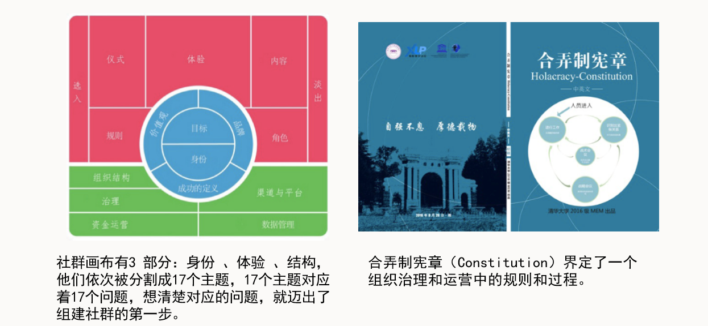

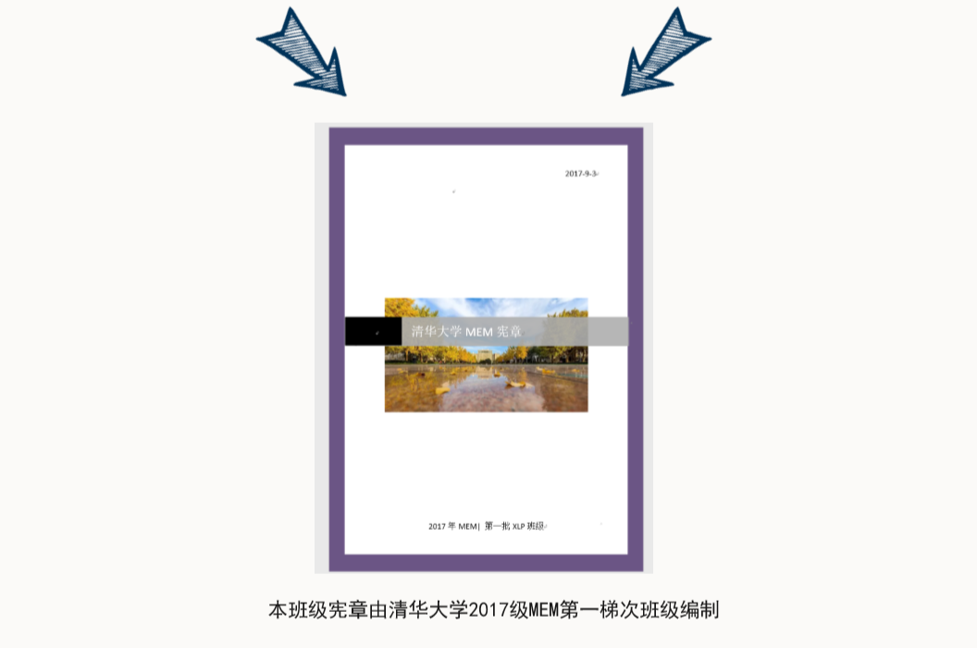

本宪章以全体MEM学生的共同目标为基础，制定了相应的规章制度及流程，是MEM班级管理的根本制度，具有最高的约束效力。全体MEM成员都必须以宪章规定作为根本的活动准则，并且负有维护宪章尊严、保证宪章实施的职责。

本梯次同学需要讨论班级宪章和班级的关系。并对上一梯次制定的班级宪章进行审查。

1.2辩论制定宪章的方法论

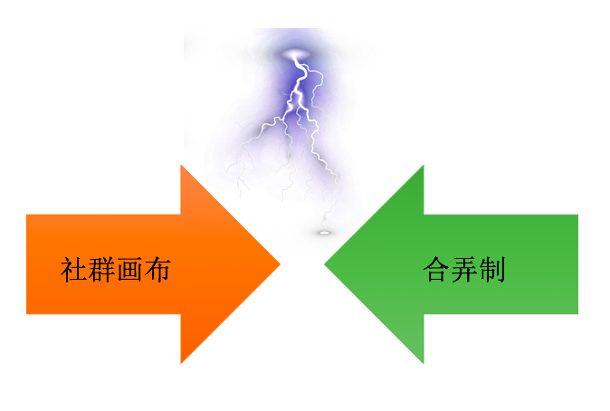

全班同学随机分为（改为随机抽取）支持社群画布或者合弄制的两方，小组之间先互相进行辩论，最终由支持社群画布和支持合弄制的同学中，分别选拔出三位最佳辩手，组队进行终极辩论。

加上：在辩论之后，全班同学投票统计支持两方案的人数，作为未来班级宪章制订时的重要参考。

1. 制定班级宪章

2.1班级宪章编制原则

a．至少调动三分之二的同学参与

b. 有审稿机制（改成审核机制，审核后可以让班级成员了解并再次表决）

c．采用社群画布还是合弄制皆可，但需要在宪章中有所体现,改成确定为某种方式，不可两者皆可。

1. 终极汇报演出
   1. 终极汇报演出在第四天下午举行
   2. 终极汇报演出原则
2. 终极汇演组委会应在第三天课程结束前组建完毕并设定下一步工作流程分配具体任务。
3. 终极汇演组委会应至少调动三分之二的同学参与并汇集全体同学的意见
4. 终极汇报演出应提前排练